

Modelo de Diseño

KIUSH

Bahamonde Yohana, Chuchuy José Martín, Gleadell Carla

Yield Yielders



*El propósito del Modelo de Diseño es empezar a realizar los casos de uso desarrollados durante las etapas anteriores en especial la etapa de captura de requerimientos. Es decir, tomar el Modelo de Casos de Uso y las Especificaciones Suplementarias creadas con anterioridad entre otros insumos y generar un modelo de diseño que pueda ser usado por los desarrolladores durante la etapa de implementación.*

*[Este documento es la plantilla base para elaborar el documento Modelo de Diseño.*

*Los textos que aparecen entre paréntesis rectos son explicaciones de que debe contener cada sección, los cuales se encuentran con estilo “PSI – Comentario”. Dichos textos se deben seleccionar y sustituir por el contenido que corresponda en estilo “Normal”.*

*Para actualizar la tabla de Contenido, haga clic con el botón derecho del ratón sobre cualquier línea del contenido de la misma y seleccione Actualizar campos, en el cuadro que aparece seleccione Actualizar toda la tabla y haga clic en el botón Aceptar.]*



**Tabla de contenido**

**Introducción 3**

*Propósito 3*

*Alcance 3*

*Definiciones, siglas y abreviaturas. 3*

**Referencias 3**

*Visión general 3*

**Diseño de Casos de Uso 3**

*Diseño del Caso de Uso [nombre del caso de uso 1] 3*

Diagrama de paquetes 3

Diagrama de Interacción 3

Diseño de Flujo de eventos 3

Requerimientos especiales o de implementación 3

*Diseño del Caso de Uso [nombre del caso de uso 2] 3*

Diagrama de paquetes 3

Diagrama de Interacción 3

Diseño de Flujo de eventos 3

Requerimientos especiales o de implementación 3

*Diseño de Objetos 3*

*[Objeto 1] 3*

*[Objeto 2] 3*

**Diseño de Subsistemas 3**

*Subsistemas Específicos 3*

[Nombre del Subsistema Específico 1] 3

Propósito 3

Función 3

Subordinados 3

Dependencias 3

Recursos 3

**Diagramas 3**

*Diagrama de componentes 3*

*Diagrama de Clases 3*

*Diagrama de Secuencia 3*

*Diagramas de Paquetes 3*

*Diagrama de Colaboración 3*

Modelo de Diseño

**Introducción**

El modelo de diseño es un refinamiento y formalización, donde se toman en cuenta las consecuencias del ambiente de implementación. El resultado son especificación muy detalladas de todos los objetos, incluyendo sus operaciones y atributos. El modelo de diseño se basa en el diseño por responsabilidades.

**Propósito**

Se requiere un modelo de diseño, ya que el modelo de análisis no es lo suficientemente formal para alcanzar el código fuente. Por tal motivo se refinan los objetos, incluyendo las operaciones y atributos. También otro objetivo, es validar los resultados de los modelos de requisitos y análisis. Durante el diseño, se ve si los resultados anteriores son apropiados para la implementación. Si se descubren aspectos que no están claros en alguno de los modelos anteriores, estos se aclaran, posiblemente regresando a etapas anteriores.

Como el modelo de análisis define la arquitectura general del sistema, se busca obtener la arquitectura detallada como resultado del modelo de diseño, de manera que haya una continuidad de refinamiento entre los 2 modelos

Las estructuras con las cuales se trabaja en el modelo de diseño son básicamente las mismas que en el modelo de análisis. Sin embargo, el punto de vista cambia, ya que se toma un paso hacia la implementación. El modelo de análisis debe verse como un modelo conceptual y lógico del sistema, en tanto el modelo de diseño debe acercarse al código fuente. Esto significa que se cambia el punto de abstracción del código fuente final. Por lo tanto, el modelo de diseño debe ser una descripción de cómo debe estructurarse, administrarse y escribirse el código fuente.

**Alcance**

En este documento se establecen limites en el proyecto KIUSH y se definen con precisión los objetos, plazos y entregables del proyecto. Este documento influye en los entregables ya que especifica los resultados tangibles que se producirán y entregarán durante el proyecto. También establece los plazos de tiempo que se espera que dure el proyecto o cuando se completaran ciertas tareas específicas. Además, este documento será utilizado por todos los participantes del proyecto para asegurar que todos partan desde la misma base o idea, y para evitar cualquier malentendido o confusión.

**Definiciones, siglas y abreviaturas.**

*[Esta sección debe proporcionar las definiciones de todos los términos, las siglas, y abreviaturas requeridas para interpretar apropiadamente el documento Modelo de Diseño. Esta información puede proporcionarse por la referencia al Glosario del proyecto.]*

**Referencias**

Especificaciones de requerimientos – 22/9/2023 – Yield Yielders

Modelo de Casos de Uso – 22/9/2023 – Yield Yielders

Modelo de Datos – 04/10/2023 – Yield Yielders

**Visión general**

La visión general del documento modelo de diseño proporciona una descripción del contenido y la organización del documento. Este documento contiene detalles sobre el diseño, la arquitectura, los componentes y las funcionalidades del sistema o producto que se está diseñando. También abarca los objetivos del diseño, las restricciones y los criterios de éxito. Este documento influye en las decisiones de diseño y desarrollo, y puede afectar a los desarrolladores, los gestores de proyectos, los stakeholders y otros miembros del equipo del proyecto.

**Diseño de Casos de Uso**

**Diseño del Caso de Uso: CU1 Gestionar usuario**

**Diagrama de paquetes**

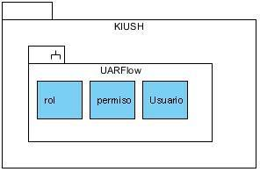

*[En esta sección se identifican los objetos y subsistemas de diseño que intervienen en el caso de uso y sus relaciones.]*

**Diagrama de Interacción**

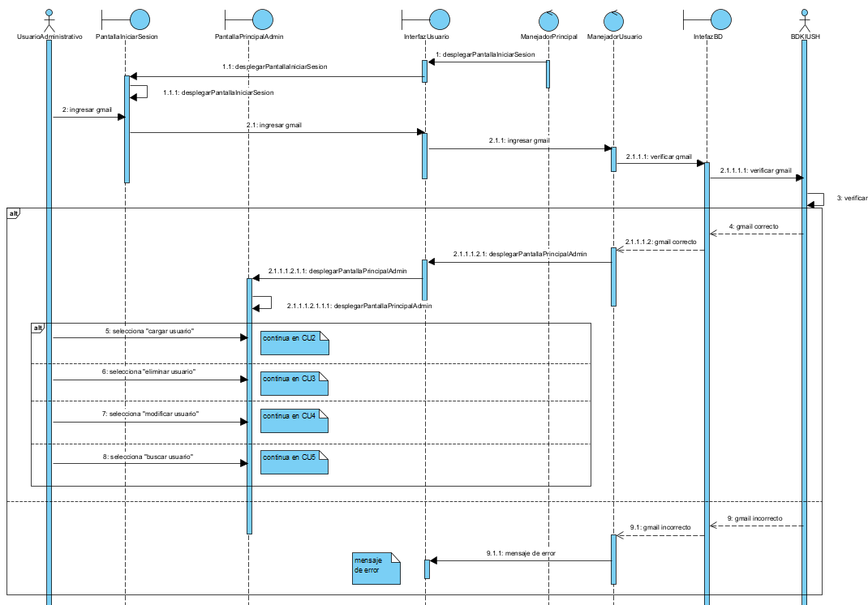 

Diagrama de secuencia – CU1 Gestionar usuario

*[Se sugiere realizar un diagrama de interacción para representar la realización de cada Caso de Uso.]*

**Diseño de Flujo de eventos**

*[Descripción escrita en términos de objetos y subsistemas de diseño, que explica y complementa el diagrama de interacción y sus niveles.]*

*Cuando se ejecuta el sistema de gestión de inscripción de cursos, desde el rol de administrador, el ManejadorPrincipal, le envía a la InterfazUsuario la acción de desplegar PantallaIniciarSesion. Después, la InterfazUsuario le solicita a la PantallaIniciarSesion desplegarse y entonces la pantalla se despliega.*

*El UsuarioAdministrativo, ingresa el gmail a PantallaIniciarSesion, la PantallaIniciarSesion le envía ingresar el gmail a InterfazUsuario, después la InterfazUsuario le comunica ingresar el gmail al ManejadorUsuario. El ManejadorUsuario le envía verificar gmail a la InterfazBD, y la InterfazBD le solicita verificar gmail BDKIUSH, la BDKIUSH verifica.*

*Tiene dos posibles casos, un caso es que el gmail sea correcto, informa a la InterfazBD que el gmail es correcto. La IntefazBD le comunica al ManejadorUsuario que el gmail es correcto, entonces el ManejadorUsuario le envía a la InterfazUsuario desplegar PantallaPrincipalAdmin, luego la InterfazUsuario le envía a la PantallaPrincipalAdmin a desplegarse y se despliega. Ahora, tiene 2 acciones seleccionarCargaUsuario que continuará en el Caso de Uso 2 y seleccionar Buscar usuario, que continuará en la Caso de Uso 5.*

*En el caso de que sea incorrecto el gmail, informa a la InterfazBD que el gmail es incorrecto. La IntefazBD le comunica al ManejadorUsuario que el gmail es incorrecto, entonces el ManejadorUsuario le envía a la InterfazUsuario que ejecute la acción mensaje de error. La InterfazUsuario despliega el mensaje de error.*

**Requerimientos especiales o de implementación**

*[Descripción que recoge los requerimientos (no funcionales) en la realización de un caso de uso.]*

**Diseño del Caso de Uso: CU2 Cargar usuario**

**Diagrama de paquetes**

*[En esta sección se identifican los objetos y subsistemas de diseño que intervienen en el caso de uso y sus relaciones.]*

**Diagrama de Interacción**

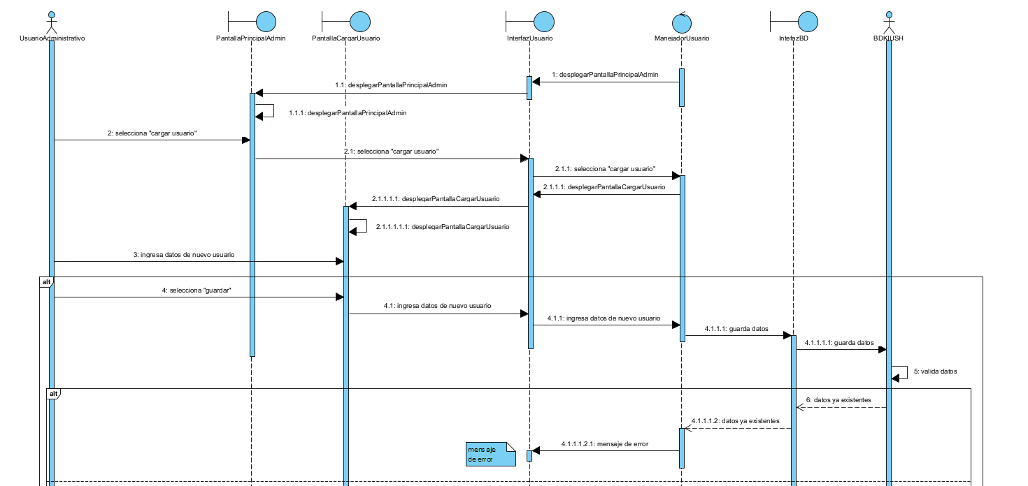 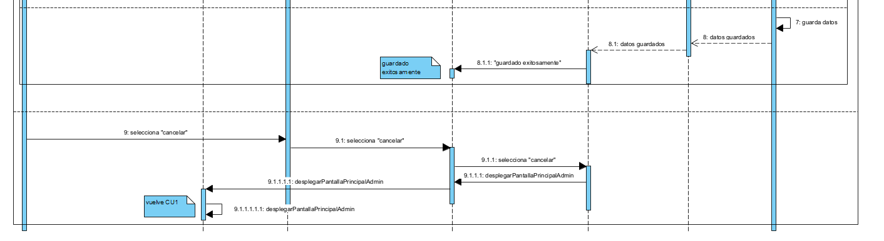

Diagrama de secuencia - CU2 Cargar usuario

*[Se sugiere realizar un diagrama de interacción para representar la realización de cada Caso de Uso.]*

**Diseño de Flujo de eventos**

*[Descripción escrita en términos de objetos y subsistemas de diseño, que explica y complementa el diagrama de interacción y sus niveles.]*

**Requerimientos especiales o de implementación**

*[Descripción que recoge los requerimientos (no funcionales) en la realización de un caso de uso.]*

**Diseño del Caso de Uso: CU3 Eliminar usuario**

**Diagrama de paquetes**

*[En esta sección se identifican los objetos y subsistemas de diseño que intervienen en el caso de uso y sus relaciones.]*

**Diagrama de Interacción**

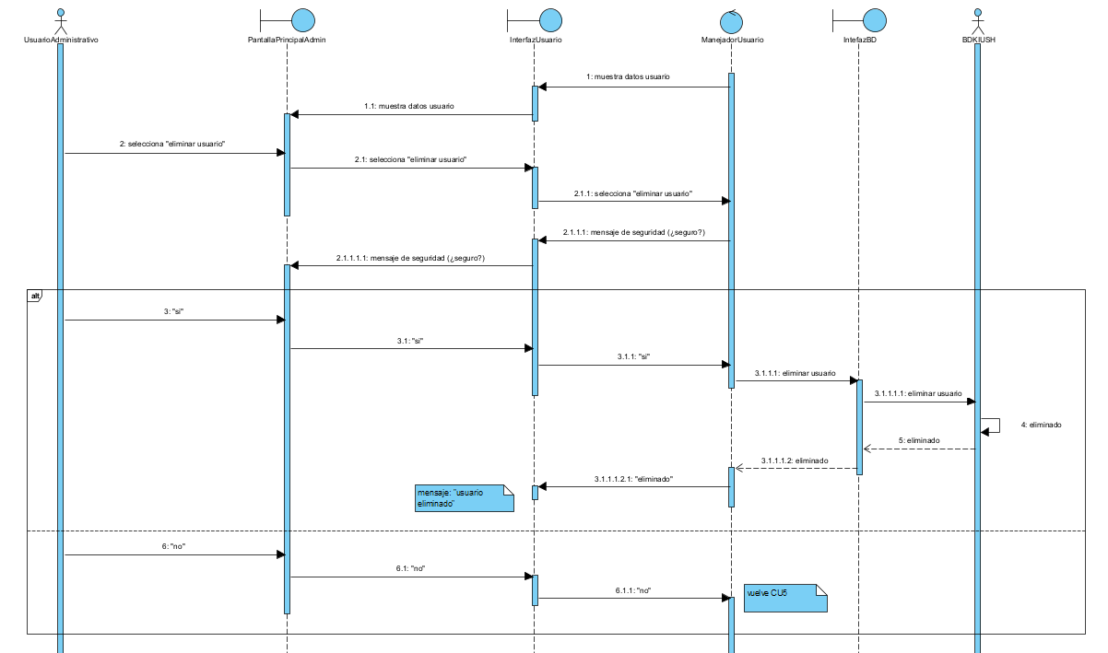

Diagrama de secuencia – CU3 Eliminar usuario

*[Se sugiere realizar un diagrama de interacción para representar la realización de cada Caso de Uso.]*

**Diseño de Flujo de eventos**

*[Descripción escrita en términos de objetos y subsistemas de diseño, que explica y complementa el diagrama de interacción y sus niveles.]*

**Requerimientos especiales o de implementación**

*[Descripción que recoge los requerimientos (no funcionales) en la realización de un caso de uso.]*

**Diseño del Caso de Uso: CU4 Modificar usuario**

**Diagrama de paquetes**

*[En esta sección se identifican los objetos y subsistemas de diseño que intervienen en el caso de uso y sus relaciones.]*

**Diagrama de Interacción**

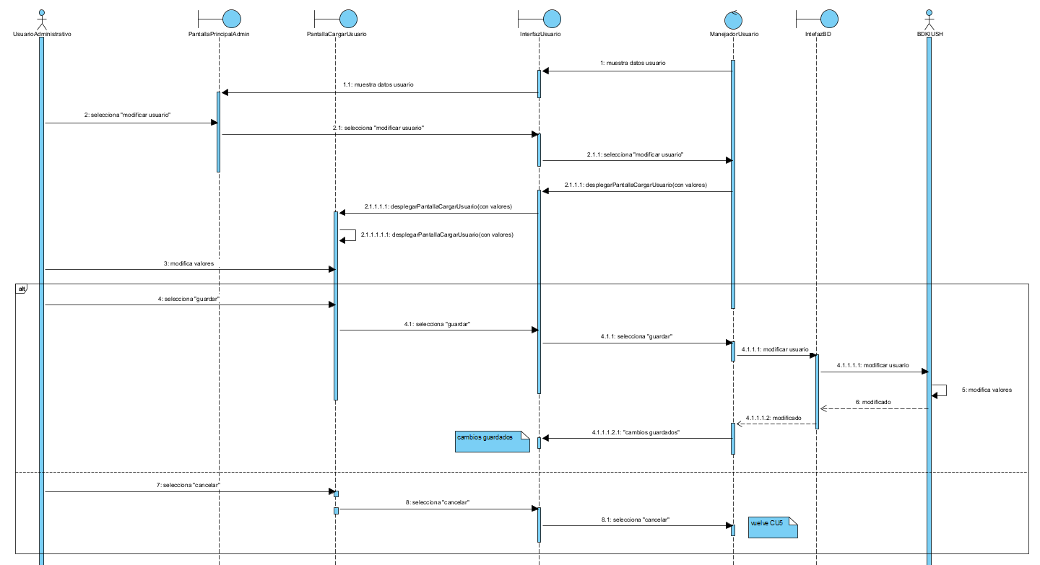

Diagrama de secuencia – CU4 Modificar usuario

*[Se sugiere realizar un diagrama de interacción para representar la realización de cada Caso de Uso.]*

**Diseño de Flujo de eventos**

*[Descripción escrita en términos de objetos y subsistemas de diseño, que explica y complementa el diagrama de interacción y sus niveles.]*

**Requerimientos especiales o de implementación**

*[Descripción que recoge los requerimientos (no funcionales) en la realización de un caso de uso.]*

**Diseño del Caso de Uso: CU5 Buscar usuario**

**Diagrama de paquetes**

*[En esta sección se identifican los objetos y subsistemas de diseño que intervienen en el caso de uso y sus relaciones.]*

**Diagrama de Interacción**

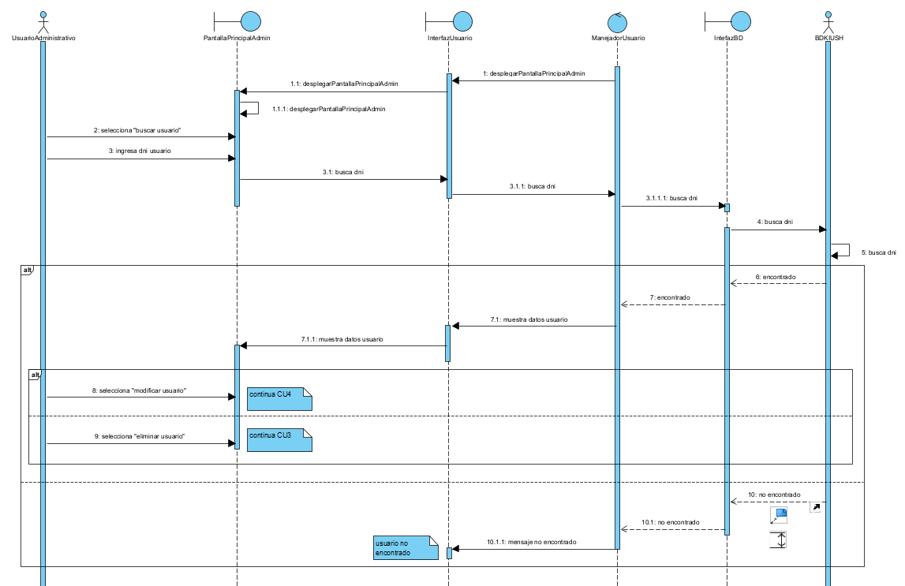

Diagrama de secuencia – CU5 Buscar usuario

*[Se sugiere realizar un diagrama de interacción para representar la realización de cada Caso de Uso.]*

**Diseño de Flujo de eventos**

*[Descripción escrita en términos de objetos y subsistemas de diseño, que explica y complementa el diagrama de interacción y sus niveles.]*

**Requerimientos especiales o de implementación**

*[Descripción que recoge los requerimientos (no funcionales) en la realización de un caso de uso.]*

**Diseño del Caso de Uso: CU6 Gestionar curso**

**Diagrama de paquetes**

*[En esta sección se identifican los objetos y subsistemas de diseño que intervienen en el caso de uso y sus relaciones.]*

**Diagrama de Interacción**

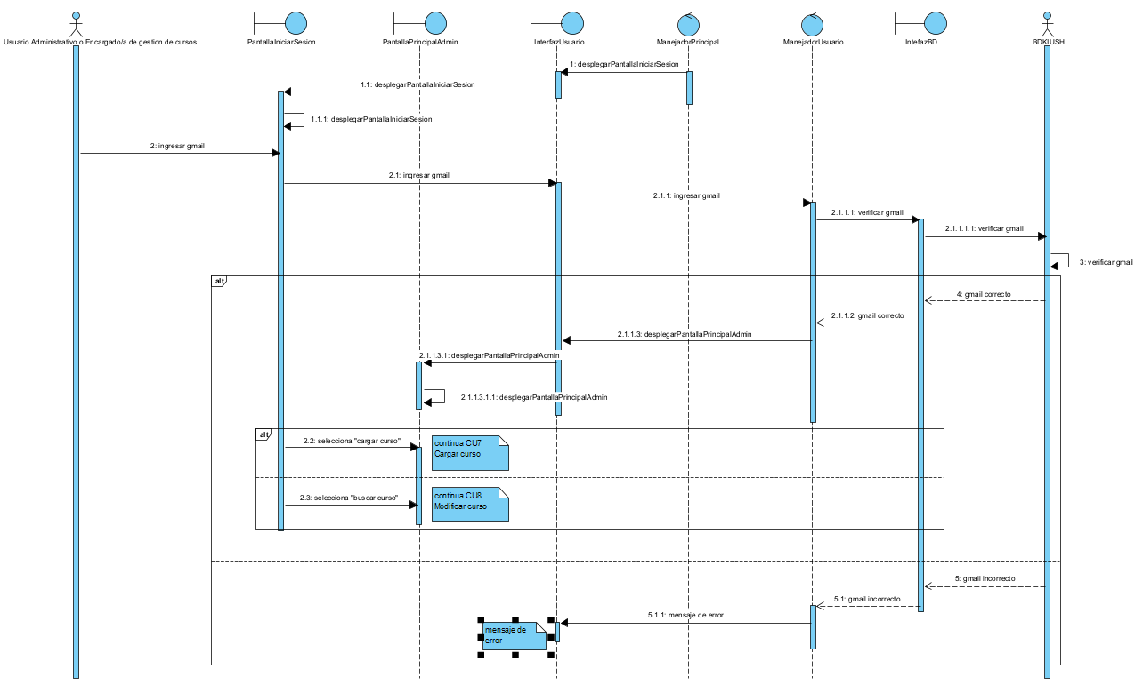

Diagrama de secuencia – CU6 Gestionar curso

*[Se sugiere realizar un diagrama de interacción para representar la realización de cada Caso de Uso.]*

**Diseño de Flujo de eventos**

*[Descripción escrita en términos de objetos y subsistemas de diseño, que explica y complementa el diagrama de interacción y sus niveles.]*

**Requerimientos especiales o de implementación**

*[Descripción que recoge los requerimientos (no funcionales) en la realización de un caso de uso.]*

**Diseño del Caso de Uso: CU7 Cargar curso**

**Diagrama de paquetes**

*[En esta sección se identifican los objetos y subsistemas de diseño que intervienen en el caso de uso y sus relaciones.]*

**Diagrama de Interacción**

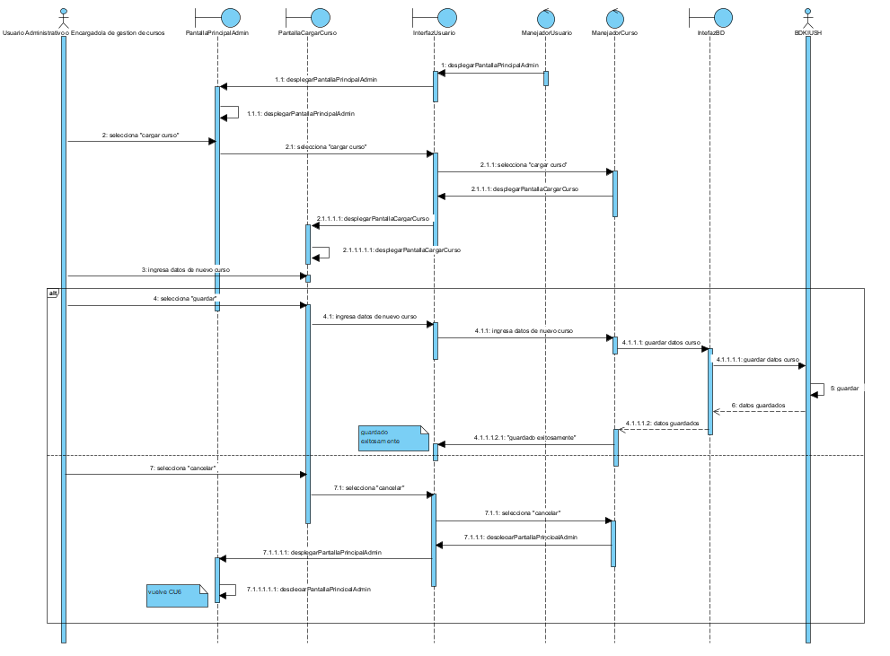

Diagrama de secuencia – CU7 Cargar curso

*[Se sugiere realizar un diagrama de interacción para representar la realización de cada Caso de Uso.]*

**Diseño de Flujo de eventos**

*[Descripción escrita en términos de objetos y subsistemas de diseño, que explica y complementa el diagrama de interacción y sus niveles.]*

**Requerimientos especiales o de implementación**

*[Descripción que recoge los requerimientos (no funcionales) en la realización de un caso de uso.]*

**Diseño del Caso de Uso: CU8 Buscar curso**

**Diagrama de paquetes**

*[En esta sección se identifican los objetos y subsistemas de diseño que intervienen en el caso de uso y sus relaciones.]*

**Diagrama de Interacción**

*[Se sugiere realizar un diagrama de interacción para representar la realización de cada Caso de Uso.]*

**Diseño de Flujo de eventos**

*[Descripción escrita en términos de objetos y subsistemas de diseño, que explica y complementa el diagrama de interacción y sus niveles.]*

**Requerimientos especiales o de implementación**

*[Descripción que recoge los requerimientos (no funcionales) en la realización de un caso de uso.]*

**Diseño del Caso de Uso: CU9 Modificar curso**

**Diagrama de paquetes**

*[En esta sección se identifican los objetos y subsistemas de diseño que intervienen en el caso de uso y sus relaciones.]*

**Diagrama de Interacción**

*[Se sugiere realizar un diagrama de interacción para representar la realización de cada Caso de Uso.]*

**Diseño de Flujo de eventos**

*[Descripción escrita en términos de objetos y subsistemas de diseño, que explica y complementa el diagrama de interacción y sus niveles.]*

**Requerimientos especiales o de implementación**

*[Descripción que recoge los requerimientos (no funcionales) en la realización de un caso de uso.]*

**Diseño del Caso de Uso: CU10 Asignar docente al curso**

**Diagrama de paquetes**

*[En esta sección se identifican los objetos y subsistemas de diseño que intervienen en el caso de uso y sus relaciones.]*

**Diagrama de Interacción**

*[Se sugiere realizar un diagrama de interacción para representar la realización de cada Caso de Uso.]*

**Diseño de Flujo de eventos**

*[Descripción escrita en términos de objetos y subsistemas de diseño, que explica y complementa el diagrama de interacción y sus niveles.]*

**Requerimientos especiales o de implementación**

*[Descripción que recoge los requerimientos (no funcionales) en la realización de un caso de uso.]*

**Diseño del Caso de Uso: CU11 Descargar archivo csv**

**Diagrama de paquetes**

*[En esta sección se identifican los objetos y subsistemas de diseño que intervienen en el caso de uso y sus relaciones.]*

**Diagrama de Interacción**

*[Se sugiere realizar un diagrama de interacción para representar la realización de cada Caso de Uso.]*

**Diseño de Flujo de eventos**

*[Descripción escrita en términos de objetos y subsistemas de diseño, que explica y complementa el diagrama de interacción y sus niveles.]*

**Requerimientos especiales o de implementación**

*[Descripción que recoge los requerimientos (no funcionales) en la realización de un caso de uso.]*

**Diseño del Caso de Uso: CU12 Descargar lista de inscriptos**

**Diagrama de paquetes**

*[En esta sección se identifican los objetos y subsistemas de diseño que intervienen en el caso de uso y sus relaciones.]*

**Diagrama de Interacción**

*[Se sugiere realizar un diagrama de interacción para representar la realización de cada Caso de Uso.]*

**Diseño de Flujo de eventos**

*[Descripción escrita en términos de objetos y subsistemas de diseño, que explica y complementa el diagrama de interacción y sus niveles.]*

**Requerimientos especiales o de implementación**

*[Descripción que recoge los requerimientos (no funcionales) en la realización de un caso de uso.]*

**Diseño del Caso de Uso: CU13 Eliminar curso**

**Diagrama de paquetes**

*[En esta sección se identifican los objetos y subsistemas de diseño que intervienen en el caso de uso y sus relaciones.]*

**Diagrama de Interacción**

*[Se sugiere realizar un diagrama de interacción para representar la realización de cada Caso de Uso.]*

**Diseño de Flujo de eventos**

*[Descripción escrita en términos de objetos y subsistemas de diseño, que explica y complementa el diagrama de interacción y sus niveles.]*

**Requerimientos especiales o de implementación**

*[Descripción que recoge los requerimientos (no funcionales) en la realización de un caso de uso.]*

**Diseño del Caso de Uso: CU14 Buscar inscripto**

**Diagrama de paquetes**

*[En esta sección se identifican los objetos y subsistemas de diseño que intervienen en el caso de uso y sus relaciones.]*

**Diagrama de Interacción**

*[Se sugiere realizar un diagrama de interacción para representar la realización de cada Caso de Uso.]*

**Diseño de Flujo de eventos**

*[Descripción escrita en términos de objetos y subsistemas de diseño, que explica y complementa el diagrama de interacción y sus niveles.]*

**Requerimientos especiales o de implementación**

*[Descripción que recoge los requerimientos (no funcionales) en la realización de un caso de uso.]*

**Diseño del Caso de Uso: CU15 Cargar inscripto**

**Diagrama de paquetes**

*[En esta sección se identifican los objetos y subsistemas de diseño que intervienen en el caso de uso y sus relaciones.]*

**Diagrama de Interacción**

*[Se sugiere realizar un diagrama de interacción para representar la realización de cada Caso de Uso.]*

**Diseño de Flujo de eventos**

*[Descripción escrita en términos de objetos y subsistemas de diseño, que explica y complementa el diagrama de interacción y sus niveles.]*

**Requerimientos especiales o de implementación**

*[Descripción que recoge los requerimientos (no funcionales) en la realización de un caso de uso.]*

**Diseño del Caso de Uso: CU16 Modificar inscripto**

**Diagrama de paquetes**

*[En esta sección se identifican los objetos y subsistemas de diseño que intervienen en el caso de uso y sus relaciones.]*

**Diagrama de Interacción**

*[Se sugiere realizar un diagrama de interacción para representar la realización de cada Caso de Uso.]*

**Diseño de Flujo de eventos**

*[Descripción escrita en términos de objetos y subsistemas de diseño, que explica y complementa el diagrama de interacción y sus niveles.]*

**Requerimientos especiales o de implementación**

*[Descripción que recoge los requerimientos (no funcionales) en la realización de un caso de uso.]*

**Diseño del Caso de Uso: CU17 Preinscribirse a curso**

**Diagrama de paquetes**

*[En esta sección se identifican los objetos y subsistemas de diseño que intervienen en el caso de uso y sus relaciones.]*

**Diagrama de Interacción**

*[Se sugiere realizar un diagrama de interacción para representar la realización de cada Caso de Uso.]*

**Diseño de Flujo de eventos**

*[Descripción escrita en términos de objetos y subsistemas de diseño, que explica y complementa el diagrama de interacción y sus niveles.]*

**Requerimientos especiales o de implementación**

*[Descripción que recoge los requerimientos (no funcionales) en la realización de un caso de uso.]*

**Diseño de Objetos**

**[Objeto 1]**

*[Se especifican los parámetros, reglas, condiciones usando la misma sintaxis del lenguaje y el código y métodos son especificados en pseudocódigo.]*

* *Descripción:*
* *Objetivo:*
* *Atributos:*
* *Métodos*
* *Interacciones:*
* *Diagrama de estado*
* *Interfaces que implementa*

**[Objeto 2]**

*...*

**Diseño de Subsistemas**

**Subsistemas Específicos**

**[Nombre del Subsistema Específico 1]**

**Propósito**

*[Descripción de por qué el subsistema existe. Este atributo debe dar la razón de la creación del subsistema. Como ser la funcionalidad específica y los requerimientos de performance por los cuales fue creado. También describe requerimientos especiales que se deben lograr con él que no están incluidos en la especificación de requerimientos del software.]*

**Función**

*[Expresa qué realiza el subsistema. Establece la transformación aplicada a las entradas del subsistema para producir la salida deseada.]*

**Subordinados**

*[Se identifican los objetos de diseño y subsistemas de diseño que componen el subsistema que se describe. Se propone representar esta información con un diagrama de paquetes.]*

**Dependencias**

*[Descripción de la relación de este subsistema con otros subsistemas de diseño. Describir la naturaleza de cada interacción incluyendo características como tiempo y condiciones de la interacción. Estas, pueden involucrar la iniciación, orden de ejecución, datos compartidos, creación, duplicación, uso o almacenamiento.*

*Se propone representar esta información con una tabla de dependencias.]*

|  |  |  |
| --- | --- | --- |
| Subsistema del que depende | Naturaleza de interacción | Características |
| *[Identificación del subsistema del que depende]* | *[Condiciones para que se realice la interacción]* | *[Características de la interacción, como ser, pasaje de parámetros, mensajes, datos compartidos, etc.]* |

**Recursos**

*[Se deben Identificar y describir todos los recursos externos al diseño que necesita el subsistema para realizar su función. Especificar las reglas de interacción y métodos para usar el recurso.*

*Este atributo brinda información sobre elementos como dispositivos físicos (impresoras, particiones de disco, bancos de memoria), servicios de software (librerías, servicios del sistema operativo), y recursos de procesamiento (ciclos de CPU, ubicación de memoria, buffers).*

*Se deben describir características de uso como el tiempo de proceso al cual se debe adquirir el recurso e incluir la cantidad de tiempo de uso. Debe incluir también la identificación de capacidad potencial y facilidades de manejo del recurso.]*

**Diagramas**

**Diagrama de componentes**

*[Lo que distingue el diagrama de componentes de otro tipo de diagramas es sin duda su contenido. Normalmente contiene componentes, interfaces y relaciones entre ellos.*

*Los componentes pertenecen a un mundo físico, es decir, representan a un bloque de construcción al modelar aspectos físicos de un sistema.*

*Cada componente debe tener un nombre que lo distinga de los demás. Al igual que las clases los componentes pueden enriquecerse con compartimientos adicionales que muestran sus detalles. ]*

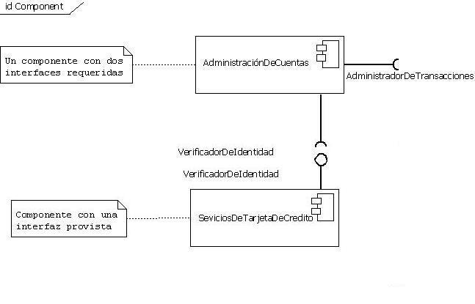

**Diagrama de Clases**

*[En UML el diagrama de clases es uno de los tipos de diagramas o símbolo estático y tiene como fin describir la estructura de un sistema mostrando sus clases, atributos y relaciones entre ellos. Estos diagramas son utilizados durante el proceso de análisis y diseño de los sistemas informáticos, en donde se intentan conformar el diagrama conceptual de la información que se manejará en el sistema. Como ya sabemos UML es un modelado de sistema Orientados a Objetos, por ende los conceptos de este paradigma se incorporan a este lenguaje de modelado.*

*Los diagramas de clases tienen las siguientes características:*

* *Las clases define el ámbito de definición de un conjunto de objetos.*
* *Cada objeto pertenece a una clase.*
* *Los objetos se crean por instanciación de las clases.*

*En su representación gráfica contamos con:*

* *Nombre de la Clase.*
* *Atributos de la Clase.*
* *Operaciones con las Clases. ]*

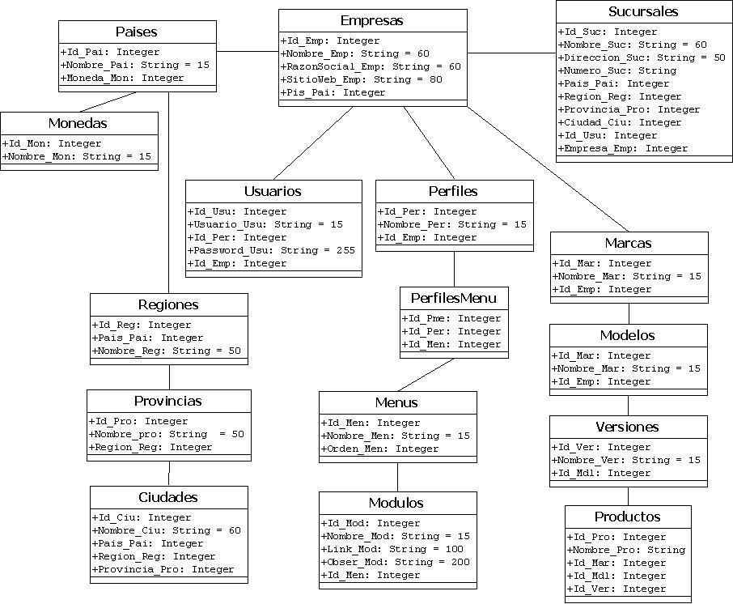

**Diagrama de Secuencia**

*[En el diagrama de secuencia se muestra la interacción de los objetos que componen un sistema de forma temporal.*

*Un diagrama de secuencia muestra la interacción de un conjunto de objetos en una aplicación a través del tiempo y se modela para cada método de la clase]*

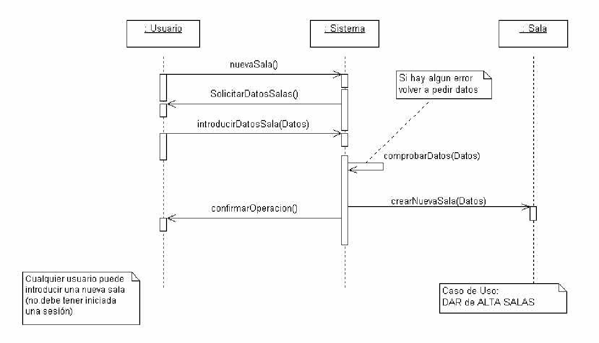

**Diagramas de Paquetes**

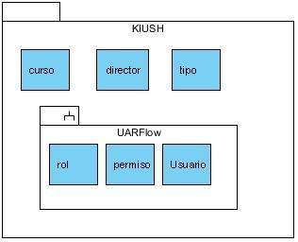

*[Los diagramas de Paquetes se usan para reflejar la organización de paquetes y sus elementos. Los usos más comunes de para los diagrama de paquete son para organizar diagramas de casos de uso y diagramas de clases, estos paquetes son como grandes contenedores de clases.*

*Los elementos contenidos en un paquete comparten el mismo espacio de nombres, esto significa que los elementos contenidos en un mismo espacio de nombres específico deben tener nombres únicos. Como otra característica de estos diagramas, cada paquete se debe identificar con un nombre único y opcionalmente mostrar todos los elementos dentro del mismo. ]*

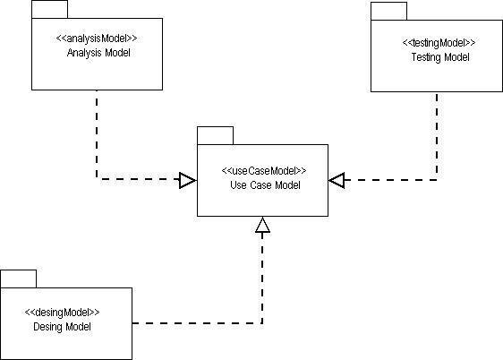

**Diagrama de Colaboración**

*[Un diagrama de colaboración, se puede decir que es una forma alternativa al diagrama de secuencias a la hora de mostrar un escenario.*

*Este tipo de diagrama muestra las interacciones que ocurren entre los objetos que participan en una situación determinada. A diferencia del diagrama de secuencia, el diagrama de colaboración se enfoca en la relación entre los objetos y su topología de comunicación. En estos diagramas los mensajes enviados de un objeto a otro se representa mediante flechas, acompañado del nombre del mensaje, los parámetros y la secuencia del mensaje.*

*Estos diagramas están indicados para mostrar una situación o flujo de programa específico y son considerados uno de los mejores diagramas para mostrar o explicar rápidamente un proceso dentro de la lógica del programa. ]*

